Questão 1 – “A Fundação Seade (Fundação Sistema Estadual de Análise de Dados) divulgou nesta quinta-feira o resultado de pesquisa que aponta que o Estado de São Paulo tem a maior população negra do país. Outro estudo também aponta que os homicídios atingem a população negra duas vezes mais que a população branca (...)a população negra entre 10 e 24 anos tem taxa de 120 mortes para 100 mil habitantes, entre a população branca a taxa é de 60,5 para 100 mil.”
Fonte: folha on-line, Caderno Cotidiano, São Paulo 16/11/2005 (com adaptações)

Mapa temático do município de São Paulo:
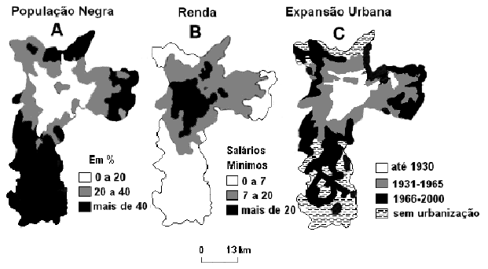
Fonte: Adapt. Cepid-Fapesp / CEM – Cebrap, 2004.

Com base na leitura do texto e na análise dos três mapas identifique a alternativa correta:

a) o texto e os mapas evidenciam que não existe relação entre a taxa de mortalidade e a renda da população negra.

b) os mapas indicam que as maiores rendas (superior a 20 salários mínimos) apresentam-se na região central da cidade de São Paulo coincidindo com a localização do maior percentual da população negra.

c) a denominada região periférica, ou afastada do centro, abriga o alto índice de urbanização planejada e concretizada desde 1930.

d) a leitura do texto e a observação dos mapas permitem compreender que as maiores rendas concentram-se na região central da cidade aonde encontramos os chamados bairros-chiques e planejados, como Jardim Paulista, Moema, Vila Mariana....

e) existe apenas uma grande coincidência entre os mapas e o texto, pois não há relação social e histórica entre a urbanização planejada e a não planejada, a baixa renda da população e violência na cidade.

Questão 2 - O lavrador de Ribeirão Preto recebe em média R$ 2,50 por tonelada de cana cortada. Nos anos 80, esse trabalhador cortava cinco toneladas de cana por dia. A mecanização da colheita o obrigou a ser mais produtivo. O corta-cana derruba agora oito toneladas por dia. O trabalhador deve cortar a cana rente ao chão, encurvado. Usa roupas mal-ajambradas, quentes, que lhe cobrem o corpo, para que não seja lanhado pelas folhas da planta. O excesso de trabalho causa a birola: tontura, desmaio, cãibra, convulsão. A fim de agüentar dores e cansaço, esse trabalhador toma drogas e soluções de glicose, quando não farinha mesmo. Tem aumentado o número de mortes por exaustão nos canaviais.
O setor da cana produz hoje uns 3,5% do PIB. Exporta US$ 8 bilhões. Gera toda a energia elétrica que consome e ainda vende excedentes. A indústria de São Paulo contrata cientistas e engenheiros para desenvolver máquinas e equipamentos mais eficientes para as usinas de álcool. As pesquisas, privada e pública, na área agrícola (cana, laranja, eucalipto etc.) desenvolvem a bioquímica e a genética no país.
Folha de S. Paulo, 11/3/2007 (com adaptações).
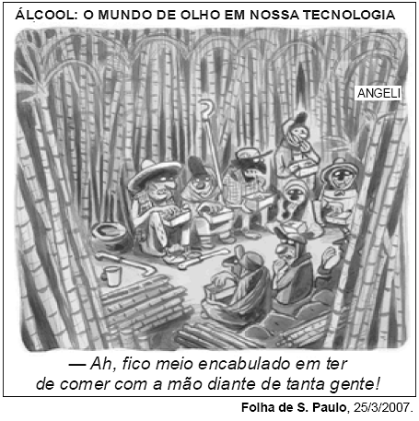
Confrontando-se as informações do texto com as da charge acima, conclui-se que
a) a charge contradiz o texto ao mostrar que o Brasil possui tecnologia avançada no setor agrícola.
b) a charge e o texto abordam, a respeito da cana-deaçúcar brasileira, duas realidades distintas e sem relação entre si.
c) o texto e a charge consideram a agricultura brasileira avançada, do ponto de vista tecnológico.
d) a charge mostra o cotidiano do trabalhador, e o texto defende o fim da mecanização da produção da cana-de-açúcar no setor sucroalcooleiro.

e) o texto mostra disparidades na agricultura brasileira, na qual convivem alta tecnologia e condições precárias de trabalho, que a charge ironiza.

Questão 3 - Sem que ninguém saiba como — e muito menos o por quê — uma catraca enferrujada foi colocada em cima de um pedestal no largo do Arouche (centro de São Paulo). É o “monumento à catraca invisível”, informa uma placa preta com moldura e letras douradas, colocada abaixo do objeto, onde se lê: “Programa para a descatracalização da vida, Julho de 2004”.

Um grupo artístico chamado Contra Filé assumiu a responsabilidade pela colocação da catraca.
Adaptado de Folha de S. Paulo

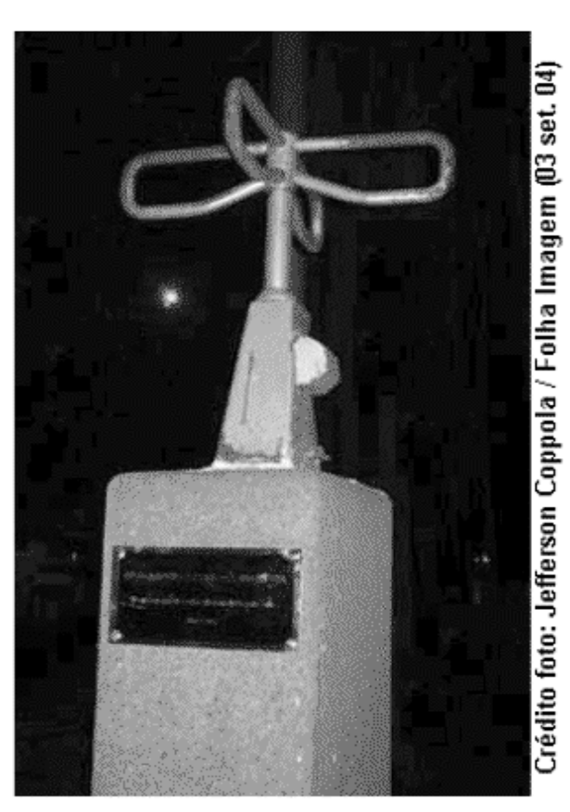
Arte e a Vida

A arte baseia-se na vida, porém não como matéria mas como forma. Sendo a arte um produto directo do pensamento, é do pensamento que se serve como matéria; a forma vai buscá-la à vida. A obra de arte é um pensamento tornado vida: um desejo realizado de si-mesmo. Como realizado tem que usar a forma da vida, que é essencialmente a realização; como realizado em si-mesmo tem que tirar de si a matéria em que realiza.
Fernando Pessoa, in 'Ricardo Reis - Prosa'
Mapa temático do município de São Paulo:
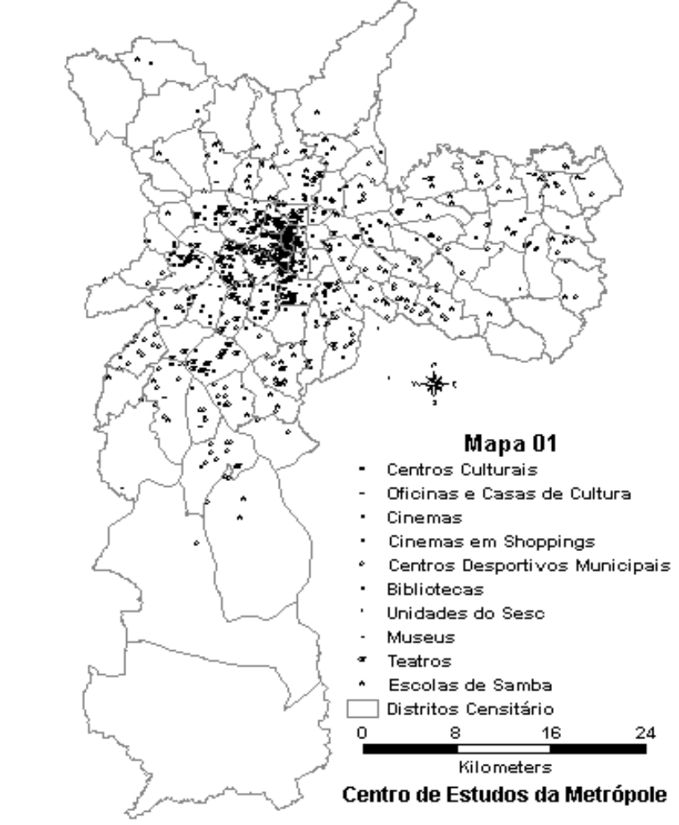
Fonte: /www.centrodametropole.org.br (retirado do site dia 07/08/2012)

Com base no texto, na prosa e no mapa responda:

a) o grupo “contra filé” critica o preço da passagem de ônibus na cidade de São Paulo.
b) existe um amplo oferecimento de diversas atividades culturais em todo município de São Paulo.
c) a catraca, seja ela invisível ou real, representa o acesso restrito ou exclusão social em diversos serviços ou atividades da cidade, como transporte e cultura.

d) segundo Fernando Pessoa a exposição da catraca em cima de um pedestal não pode ser considerado uma obra de arte pois a catraca é um objeto presente no cotidiano e algo constante no dia a dia não deve receber tal atenção ou uma observação mais crítica.

e) n.d.a

